ASPECTOS GENERALES DE VERIFICACION ANTES DE LA VISITA

- Logística y seguridad:

COORDINACIONES DE SEGURIDAD. (estas deberán efectuarse si es necesario, y se harán antes de la visita mediante comunicación oficial a la unidad militar o policial del sitio donde se desarrollará la visita inspectiva).

COORDINACIONES LOGISTICAS. (se deberá coordinar el alojamiento y transporte antes de la visita, si es del caso estas coordinaciones de alquiler se deben generar antes de llegar al sitio de la visita).

PASAJES Y VIÁTICOS: (se deberán gestionar antes de la visita inspectiva ante la secretaria general, teniendo en cuenta la cantidad de funcionarios y contratistas además del lugar geográfico de la visita para efectos de pasajes).

- Aspectos básicos

DESIGNACIÓN DE LA COMISION ESPECIFICANDO FUNCIONARIO REPONSABLE DE LA VISITA INSPECTIVA. Persona que llevará el proceso en su totalidad.

TIPO DE VISITA:
ORDINARIA ______ | EXTRAORDINARIA _________ | IN SITU ___________
VERIFICACIÓN ____ | INSTALACION Y MEDIOS ____ | NO AUTORIZADO ____

FECHA PROGRAMADA DE LA INSPECCIÓN: __________________________

N° AUTO COMISORIO Y/O CITACIÓN: (Descripción del Lugar, Fecha, Hora)

ALCANCE: (RELATAR EL ALCANCE DE VISITA DE ACUERDO CON EL TIPO)

SE ENCUENTRA REGISTRADO EN RENOVA: SI ____ NO____

EMAIL REGISTRADO EN RENOVA: _________________________

TIPO DE SERVICIO: ____________________

RADICADO QUEJA O MEMORANDO DE TRASLADO:

RESUMEN DE LA QUEJA: (relatar brevemente el motivo de la visita para orientarse en qué aspectos se enfocará la misma):
________________________________________________________________________________________________________________________________________________________________________________________________________________________________________________________________
VERIFICACION DE QUEJAS ANTERIORES O EXPEDIENTES ACTIVOS EN LA PLATAFORMA DE LA ENTIDAD PREVIA COORDINACION CON IAP: (con el fin de ser asociados al expediente que se inicia o que ya se tiene en curso).
TIENE ___________________ NO TIENE_______________

Verificar la documentación con los datos básicos de la empresa o servicio a visitar:

LICENCIA DE FUNCIONAMIENTO
(Si tiene)
RAZON SOCIAL (si aplica)
NIT (si aplica)
REPRESENTANTE LEGAL
(si aplica)
DOMICILIO (Según Cámara de comercio) | Confirmar en cual domicilio se va a realizar la visita
DOMICILIO (según licencia de funcionamiento o RENOVA) | Confirmar en cual domicilio se va a realizar la visita
SUCURSALES o AGENCIAS (Rep. Legales, administradores, dirección, ciudad)
MEDIOS Y
MODALIDADES.
RENOVACIÓN LICENCIA DE FUNCIONAMIENTO

EMPRESAS (CON Y SIN ARMAS), DEPARTAMENTOS, COOPERATIVAS, TRANSPORTADORAS, BLINDADORAS Y/O ARRENDADORAS, ESCUELAS DE CAPACITACION Y EMPRESAS ASESORAS Y/O CONSULTORAS

Realizar la verificación en los diferentes aplicativos en los que debe reportar periódicamente RENOVA, APO, SEVEN, esto con el fin de conocer antes de la visita si está cumpliendo con esta reglamentación, de lo contrario solicitar las explicaciones correspondientes en la visita:

N° PERSONAL ACREDITADO Y EN PROCESO DE ACREDITACION EN APO
N° PERSONAL DOCENTES REPORTADOS (RENOVA)
N° PERSONAL ACREDITADO
(Asesor Consultor e Investigador)
N° PERSONAL ADMINISTRATIVO (RENOVA)
PERSONAS A ESCOLTAR (DEPARTAMENTOS)
N° ESCOLTAS AUTORIZADOS (DEPARTAMENTOS)
N° DE ARMAS REGISTRADAS (RENOVA)
N° DE VEHÍCULOS REGISTRADOS (RENOVA)
N° DE VEHÍCULOS BLINDADOS (RENOVA)
N° DE VEHÍCULOS ARRENDADOS (RENOVA)
N° CLIENTES Y CONTRATOS (RENOVA)
N° CANINOS (RENOVA)
MEDIO TECNOLÓGICO (RENOVA)
ULTIMO TRIMESTRE DE PARAFISCALIDAD (RENOVA)
ULTIMO AÑO DE REPORTADO DE ESTADOS FINANCIEROS (SEVEN)

DOCUMENTACIÓN Y FORMATOS QUE SE DEBEN LLEVAR A LA VISITA DE ACUERDO CON LA QUEJA O AL MEMORANDO DE TRASLADO:

- Auto comisorio debidamente firmado y diligenciado.
- Carné de identificación como funcionario de la Supervigilancia y documento personal de identificación.
- Encuesta personal de vigilancia FOR-GCI-220-008.
- Acta de visita inspectiva de acuerdo con formato establecido por la entidad para el tipo de visita, (ESTE DEBERÁ SER DILIGENCIADO EN LOS PUNTOS DE LOS CUALES YA SE TIENE CONOCIMIENTO ANTERIOR A LA VISITA).

DOCUMENTACIÓN A SOLICITAR EN LA VISITA DE ACUERDO A LA QUEJA O AL MEMORANDO DE TRASLADO:

Relacionar el listado de la documentación de acuerdo con las ACTAS DE VISITA INSPECTIVA definidas por el tipo de visita, de empresa y enfocado en la queja presentada o memorando de traslado:

Ejemplo:

Empresa Blindadora

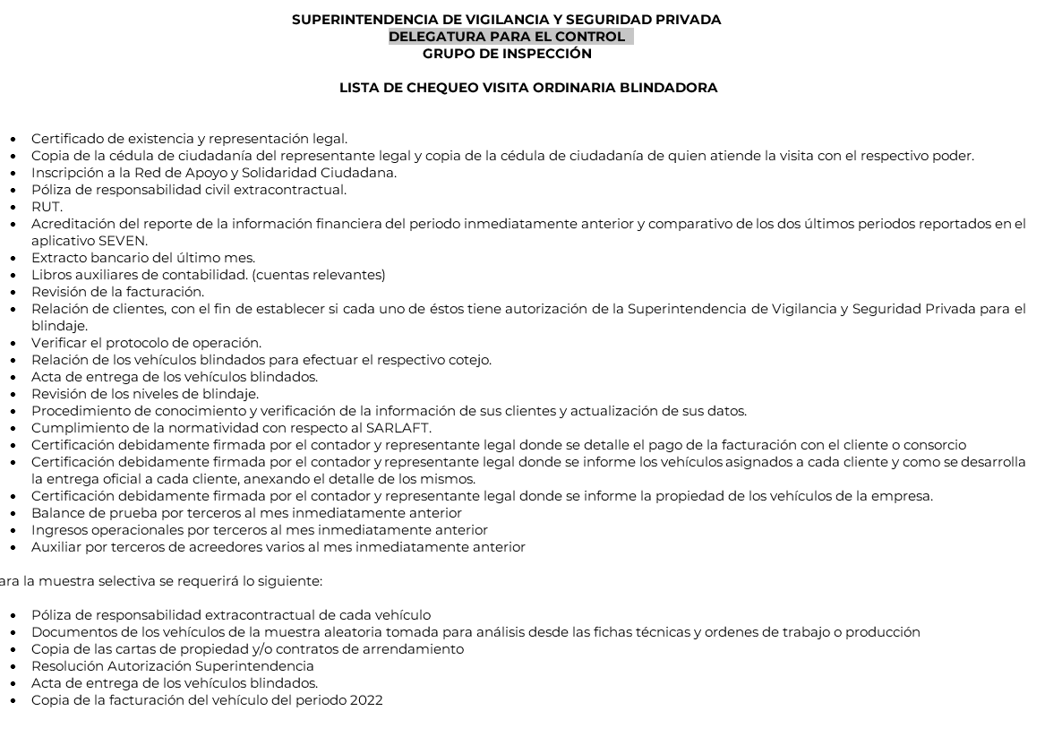

*EL FORMATO DEBE SER CARGADO (PDF) EN LOS SOPORTES DE LA VISITA EN APLICATIVO.

* NO IMPRIMIR

